**8 клас (Трудове навчання) 02.11.**

**Початок: 02.11.21. 8:15-9:00**

**Тема: Вироби з дроту. Техніка скручування дроту.**

**Посилання на урок: <https://meet.google.com/ygm-mzcy-sth>**

**Завдання для самостійного виконання: Розглянути уважно картинки та описати, яка техніка використовувалась.** 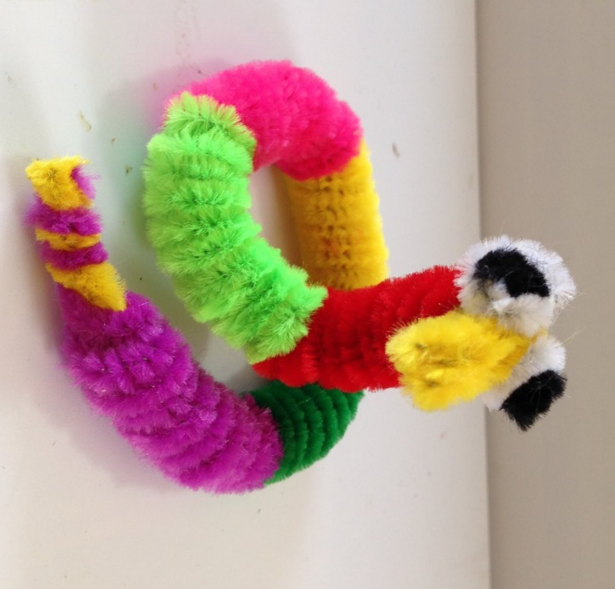 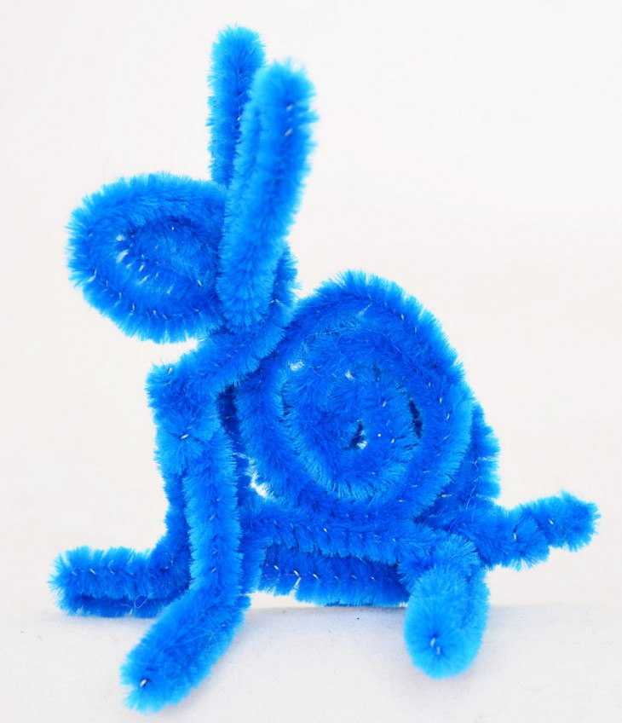

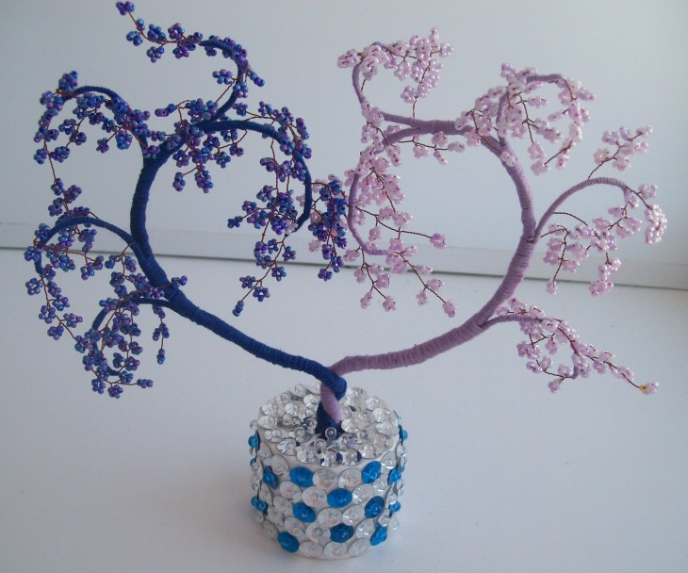

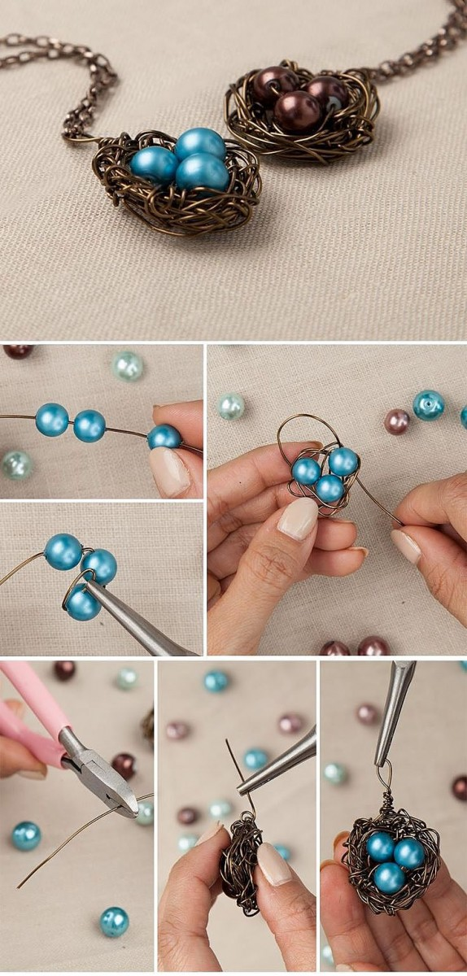 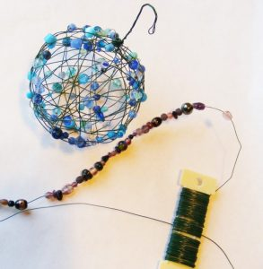

**Д/З: підготувати інструменти для роботи з дротом.**